Министерство науки и высшего образования Российской Федерации

Федеральное государственное бюджетное образовательное учреждение высшего образования

«Российский экономический университет имени Г.В. Плеханова»

**МОСКОВСКИЙ ПРИБОРОСТРОИТЕЛЬНЫЙ ТЕХНИКУМ**

Специальность 09.02.07 Информационные системы и программирование

Квалификация: Программист

ПРАКТИЧЕСКИЕ РАБОТЫ

По дисциплине «Технология разработки и защиты баз данных»

Листов: 16

|  |  |
| --- | --- |
| Выполнил: студент  Студент группы П50-4-21  Игошев Р.В. | Проверил преподаватель  ____________Ю. В. Севастьянов  «____» ________ 2023 года |

Москва 2023

**ОГЛАВЛЕНИЕ**

ПРАКТИЧЕСКАЯ РАБОТА №1 3

# ПРАКТИЧЕСКАЯ РАБОТА №1

Тема: «Знакомство с PostgreSQL»

Цель работы: научиться работать с PostgreSql, используя её консольную и графическую оболочку, создать 5 таблиц в качестве закрепления полученных знаний.

Начнём с скачивания PostgreSQL, скачать его можно на этом сайте:

<https://www.postgresql.org/download/>

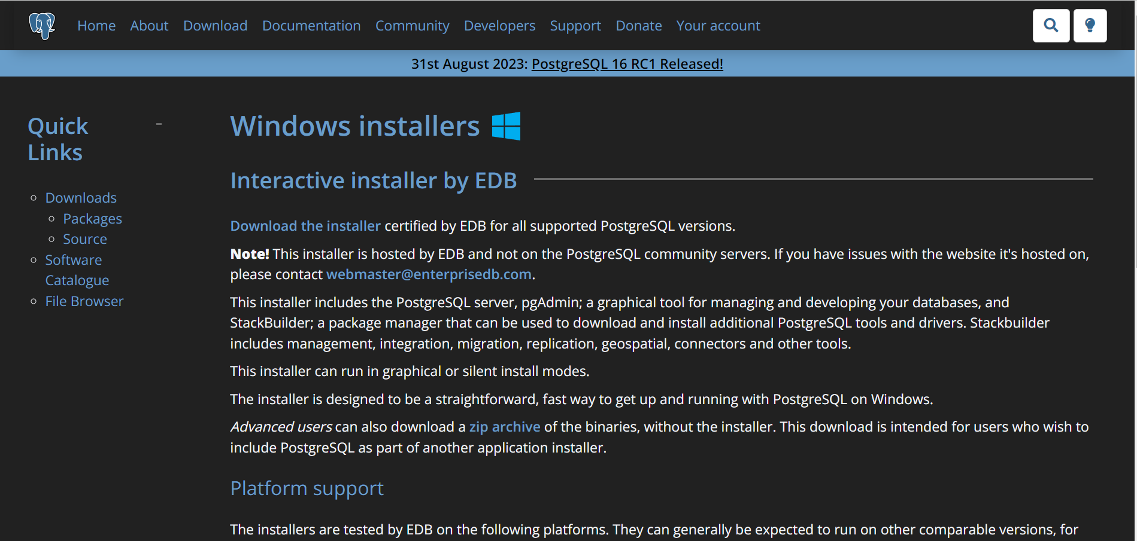

Рисунок 1 – Страница загрузки PostgreSql

Вначале установки придется выбрать компоненты для скачивания. Выбираем все. После создаем пароль для БД и указываем порт. Пароль опциональный, порт лучше оставить по умолчанию. После установки запускаем psql.

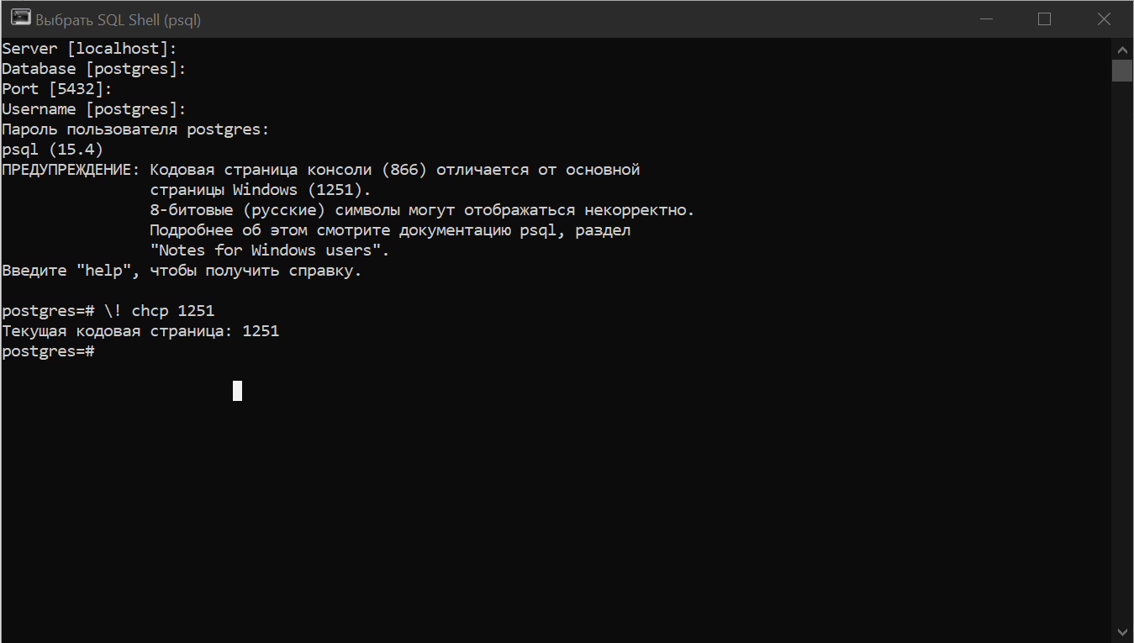

Рисунок 2 – Авторизация psql и смена кодировки

Здесь мы вошли в БД и поменяли кодировку на кириллицу. Попробуем узнать информацию о нынешних командах.

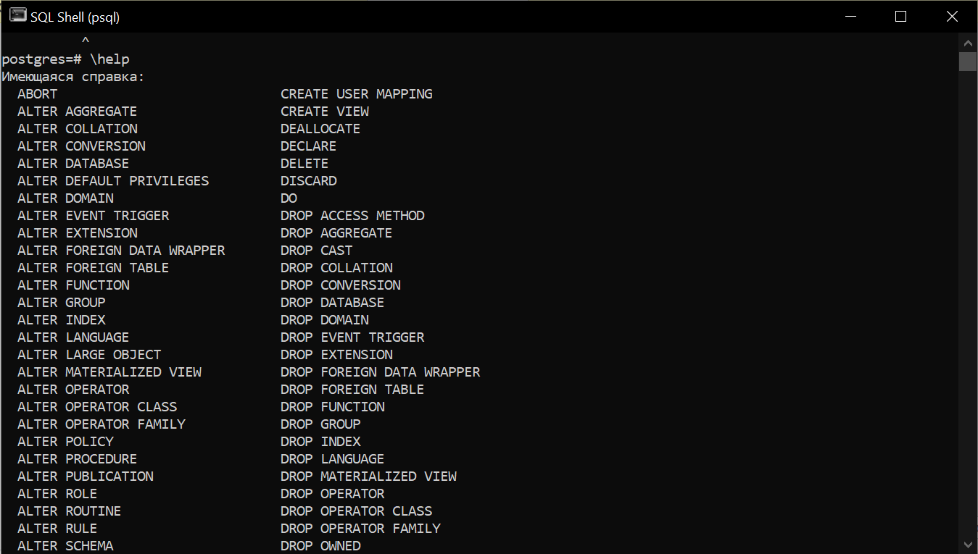

Рисунок 3 – Справка по командам

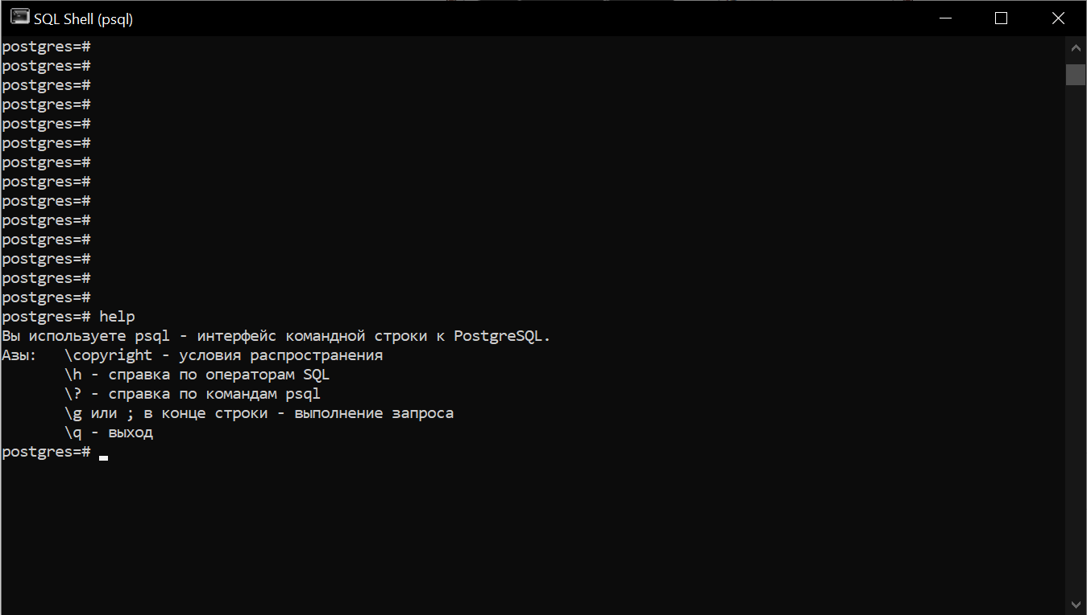

Рисунок 4 – Справка по справкам

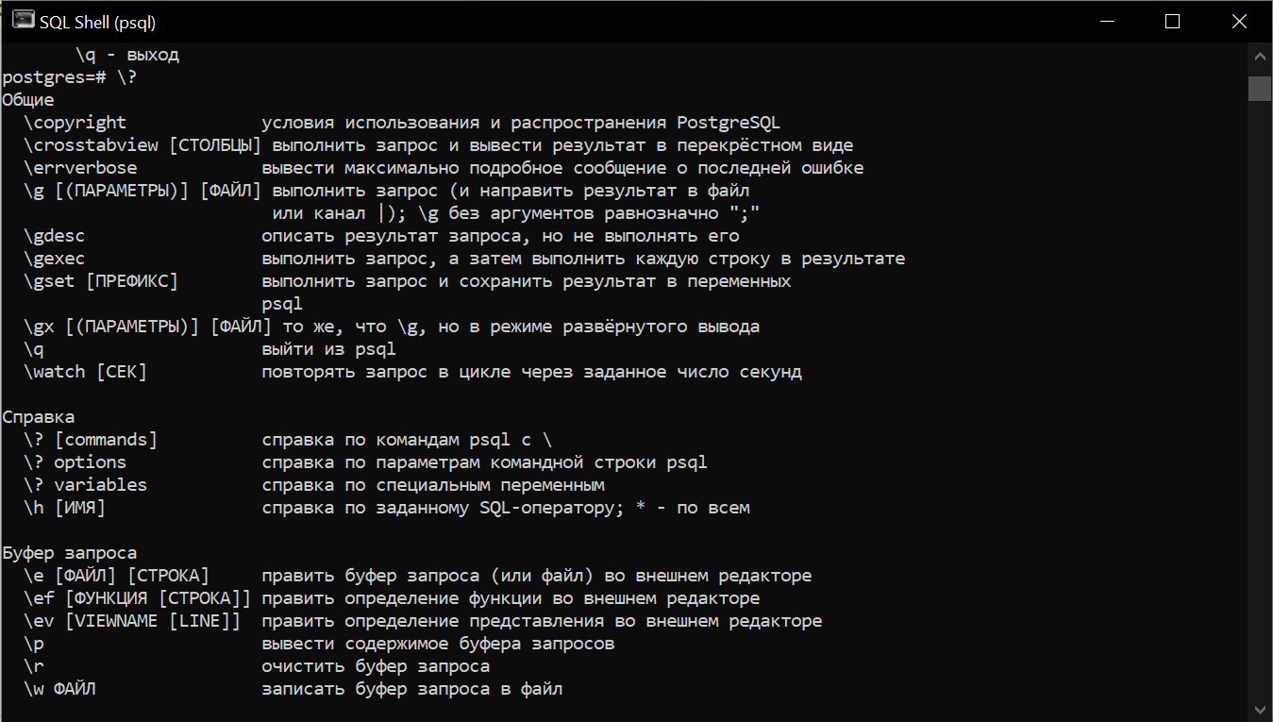

Рисунок 5 – Справка по командам

Попробуем повзаимодействовать с консолью:

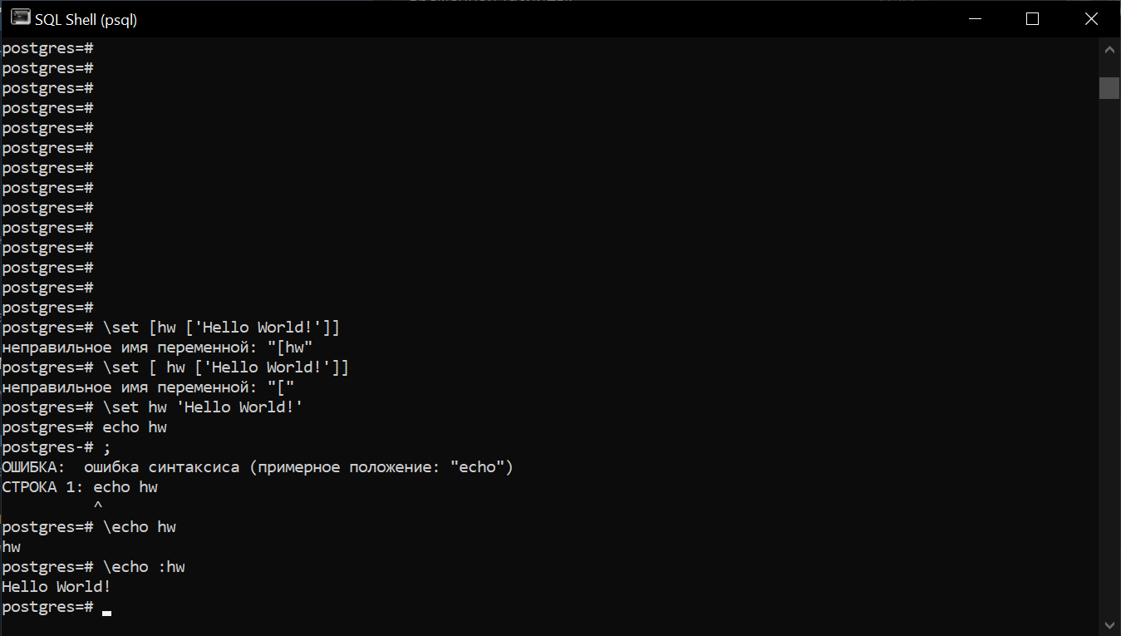

Рисунок 6 – Вывод данных через команды в консоль

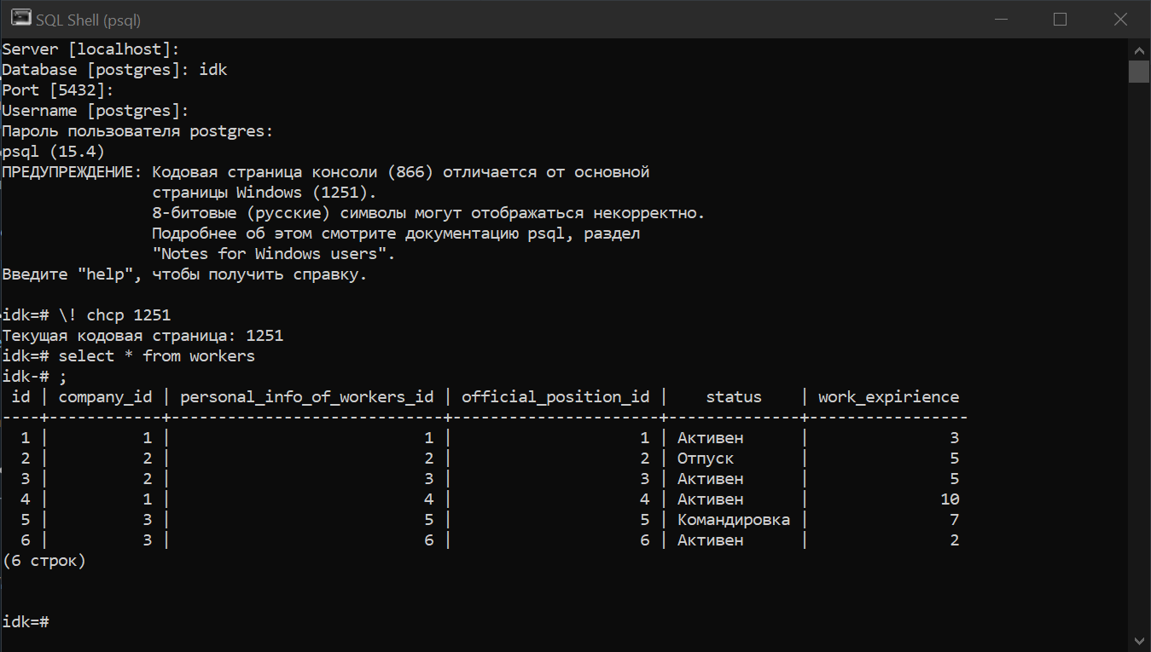

Рисунок 7 – Подключение к другой БД и вывод оттуда данных

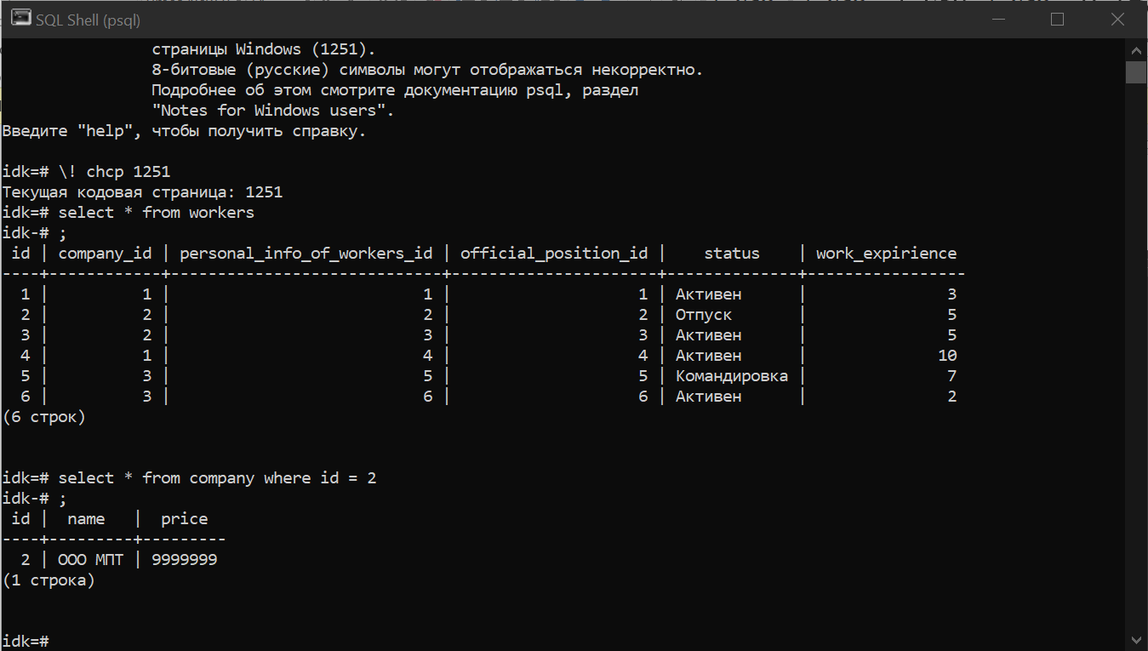

Рисунок 8 – Вывод данных с условием из таблицы

Теперь переходим в pgAdmin4. pgAdmin 4 - это бесплатная и открытая платформа администрирования баз данных PostgreSQL. Она предоставляет широкий набор инструментов и функций для управления и администрирования баз данных PostgreSQL. MS SQL и PostgreSQL — это две разные системы управления базами данных (СУБД) с отличиями в функциональности, синтаксисе SQL и поддержке операционных систем.

1. Владение и лицензирование:

- MS SQL: Разработана и владеется компанией Microsoft. Существуют различные версии MS SQL Server, включая платные и бесплатные.

- PostgreSQL: Разработана и поддерживается открытым сообществом PostgreSQL Global Development Group. Она распространяется бесплатно и имеет открытый исходный код.

2. Поддерживаемые операционные системы:

- MS SQL: Поддерживает только Windows и Linux.

- PostgreSQL: Поддерживает большинство операционных систем, включая Windows, Linux, macOS и другие UNIX-подобные системы.

3. Синтаксис SQL:

- MS SQL: Использует T-SQL (Transact-SQL), который является расширением SQL с добавлением некоторых дополнительных функций и операторов.

- PostgreSQL: Поддерживает стандартный SQL с дополнительными возможностями, такими как хранимые процедуры, триггеры и пользовательские типы данных.

4. Расширяемость и гибкость:

- MS SQL: Обладает широким набором инструментов и функций, но ограничена в плане расширяемости, так как большинство расширений являются платными.

- PostgreSQL: Имеет открытый исходный код, что делает его более гибким и расширяемым. Существует большое количество расширений, доступных бесплатно.

5. Репликация и высокая доступность:

- MS SQL: Предлагает встроенные функции репликации и высокой доступности, такие как Always On Availability Groups.

- PostgreSQL: Также имеет возможности репликации и высокой доступности, такие как Streaming Replication и Logical Replication.

6. Производительность:

- MS SQL: Часто считается быстрее в некоторых сценариях, особенно при использовании оптимизированных индексов и хранимых процедур.

- PostgreSQL: Также обладает хорошей производительностью, особенно при использовании корректно настроенных индексов и запросов.

Начнём писать код. Код запроса можно начать писать, открыв в контекстном меню БД положение Query Tool.

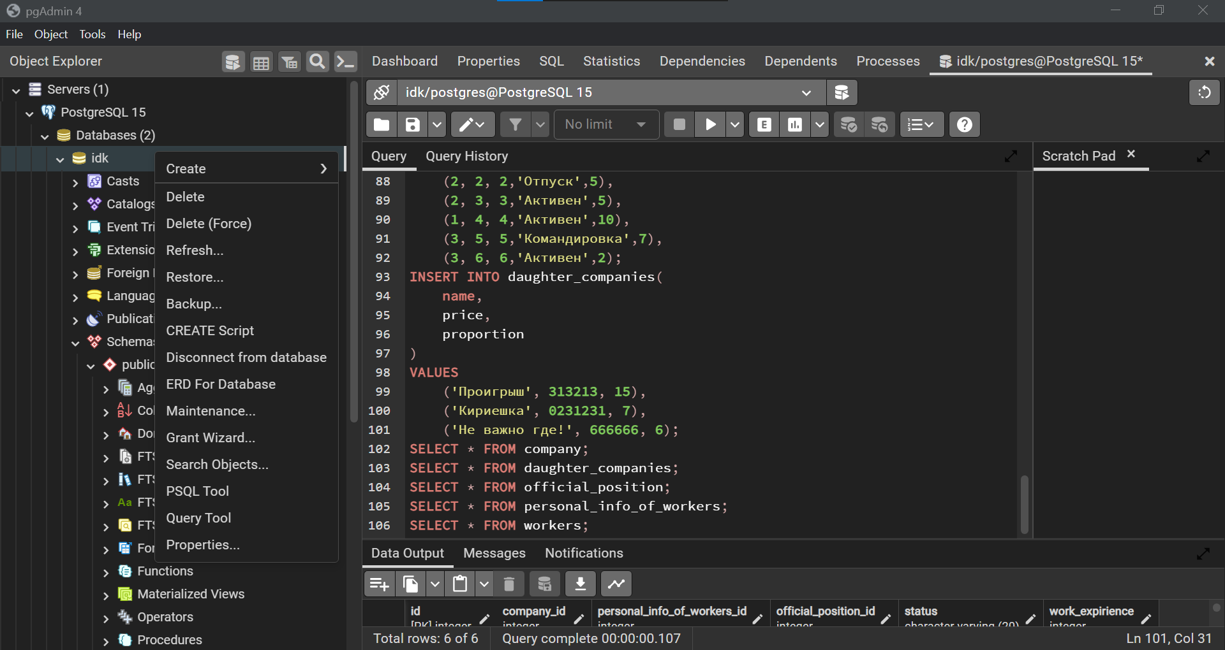

Рисунок 9 – pgAdmin4

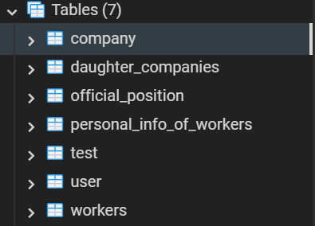

Рисунок 10 – Список таблиц в БД

Результаты работы вывода данных из БД:

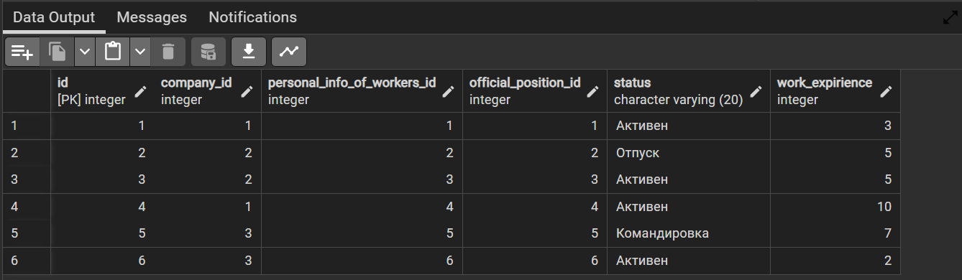

Рисунок 11 – Вывод данных таблицы company

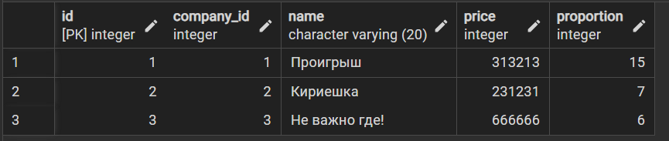

Рисунок 12 – Вывод данных таблицы daughter_companies

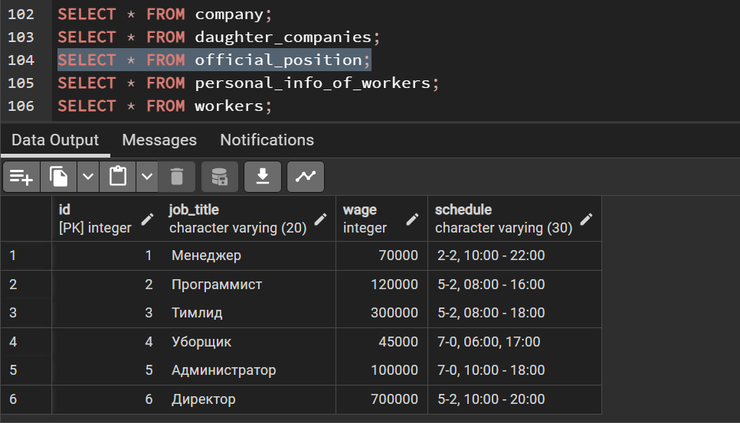

Рисунок 13 – Вывод данных таблицы official_position

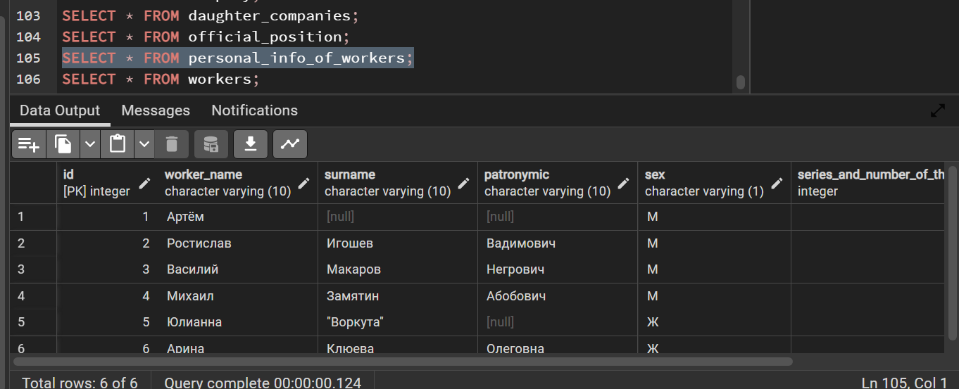

Рисунок 14 – Вывод данных таблицы personal_info_of_workers

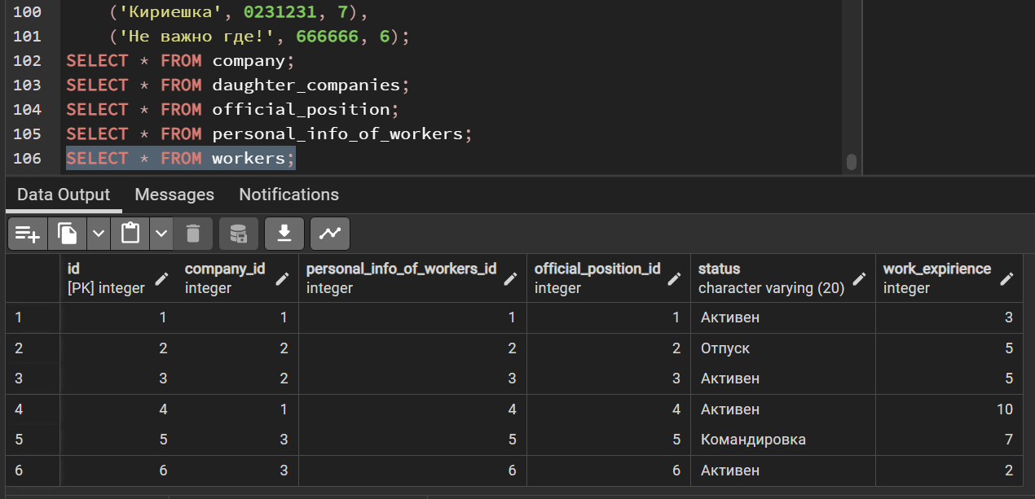

Рисунок 15 - Вывод данных таблицы workers

Некоторые части кода запроса:

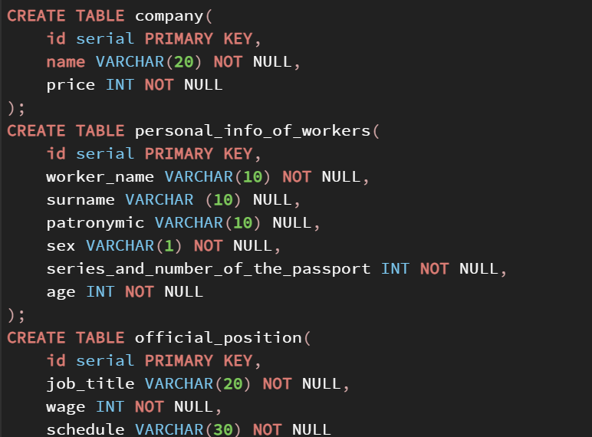

Рисунок 16 – Код создания таблиц

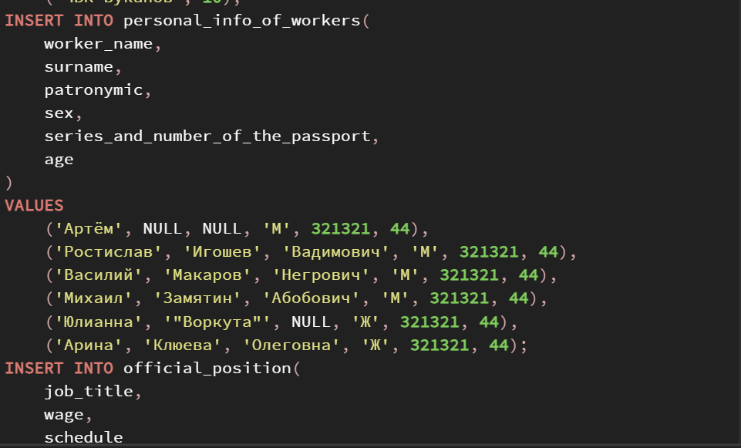

Рисунок 17 – Вставка данных в таблицу

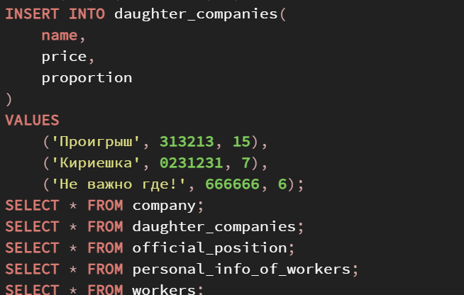

Рисунок 18 – Вставка данных в таблицу и вывод данных

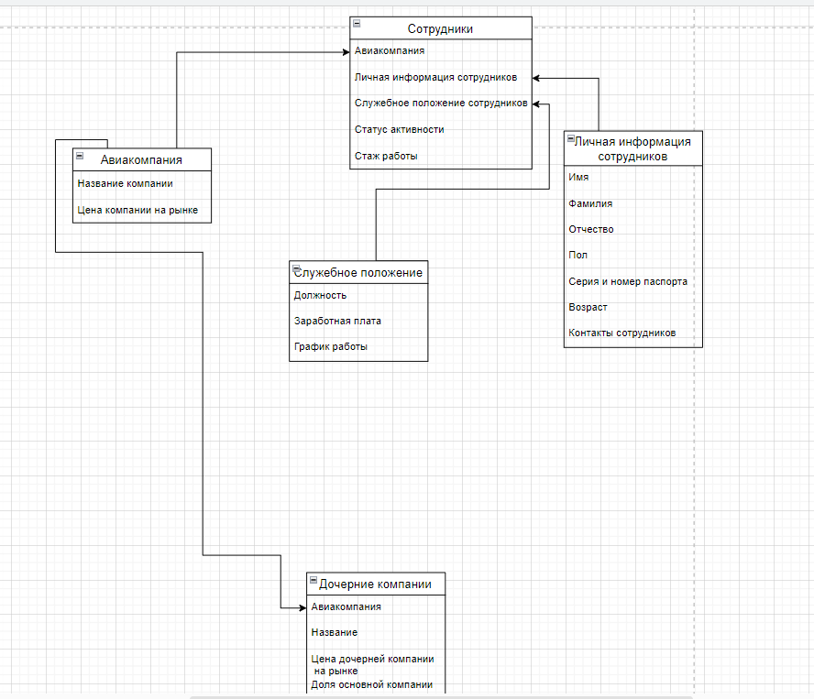

Рисунок 19 – Логическая модель данных

Полный код запроса:

CREATE TABLE company(

id serial PRIMARY KEY,

name VARCHAR(20) NOT NULL,

price INT NOT NULL

);

CREATE TABLE personal_info_of_workers(

id serial PRIMARY KEY,

worker_name VARCHAR(10) NOT NULL,

surname VARCHAR (10) NULL,

patronymic VARCHAR(10) NULL,

sex VARCHAR(1) NOT NULL,

series_and_number_of_the_passport INT NOT NULL,

age INT NOT NULL

);

CREATE TABLE official_position(

id serial PRIMARY KEY,

job_title VARCHAR(20) NOT NULL,

wage INT NOT NULL,

schedule VARCHAR(30) NOT NULL

);

CREATE TABLE workers(

id serial PRIMARY KEY,

company_id INT,

personal_info_of_workers_id INT,

official_position_id INT,

status varchar(20),

work_expirience INT,

FOREIGN KEY (company_id)

REFERENCES company(id),

FOREIGN KEY (personal_info_of_workers_id)

REFERENCES personal_info_of_workers(id),

FOREIGN KEY (official_position_id)

REFERENCES official_position(id)

);

CREATE TABLE daughter_companies(

id serial PRIMARY KEY,

company_id INT,

name VARCHAR(20) NOT NULL,

price INT NOT NULL,

proportion INT NOT NULL,

FOREIGN KEY (company_id)

REFERENCES company(id)

);

INSERT INTO company(

name,

price

)

VALUES

('Аэрофлот', 1400000),

('ООО МПТ', 9999999),

('ЧВК Буканов', 10);

INSERT INTO personal_info_of_workers(

worker_name,

surname,

patronymic,

sex,

series_and_number_of_the_passport,

age

)

VALUES

('Артём', NULL, NULL, 'M', 321321, 44),

('Ростислав', 'Игошев', 'Вадимович', 'M', 321321, 44),

('Василий', 'Макаров', 'Негрович', 'M', 321321, 44),

('Михаил', 'Замятин', 'Абобович', 'M', 321321, 44),

('Юлианна', '"Воркута"', NULL, 'Ж', 321321, 44),

('Арина', 'Клюева', 'Олеговна', 'Ж', 321321, 44);

INSERT INTO official_position(

job_title,

wage,

schedule

)

VALUES

('Менеджер', 70000, '2-2, 10:00 - 22:00'),

('Программист', 120000, '5-2, 08:00 - 16:00'),

('Тимлид', 300000, '5-2, 08:00 - 18:00'),

('Уборщик', 45000, '7-0, 06:00, 17:00'),

('Администратор', 100000, '7-0, 10:00 - 18:00'),

('Директор', 700000, '5-2, 10:00 - 20:00');

INSERT INTO workers(

company_id,

personal_info_of_workers_id,

official_position_id,

status,

work_expirience

)

VALUES

(1, 1, 1,'Активен',3),

(2, 2, 2,'Отпуск',5),

(2, 3, 3,'Активен',5),

(1, 4, 4,'Активен',10),

(3, 5, 5,'Командировка',7),

(3, 6, 6,'Активен',2);

INSERT INTO daughter_companies(

name,

price,

proportion

)

VALUES

('Проигрыш', 313213, 15),

('Кириешка', 0231231, 7),

('Не важно где!', 666666, 6);

SELECT * FROM company;

SELECT * FROM daughter_companies;

SELECT * FROM official_position;

SELECT * FROM personal_info_of_workers;

SELECT * FROM workers;

Вывод: научились работать с PostgreSql, используя её консольную и графическую оболочку, создали 5 таблиц в качестве закрепления полученных знаний.